Jaarverslag 2025
Examencommissie VPO

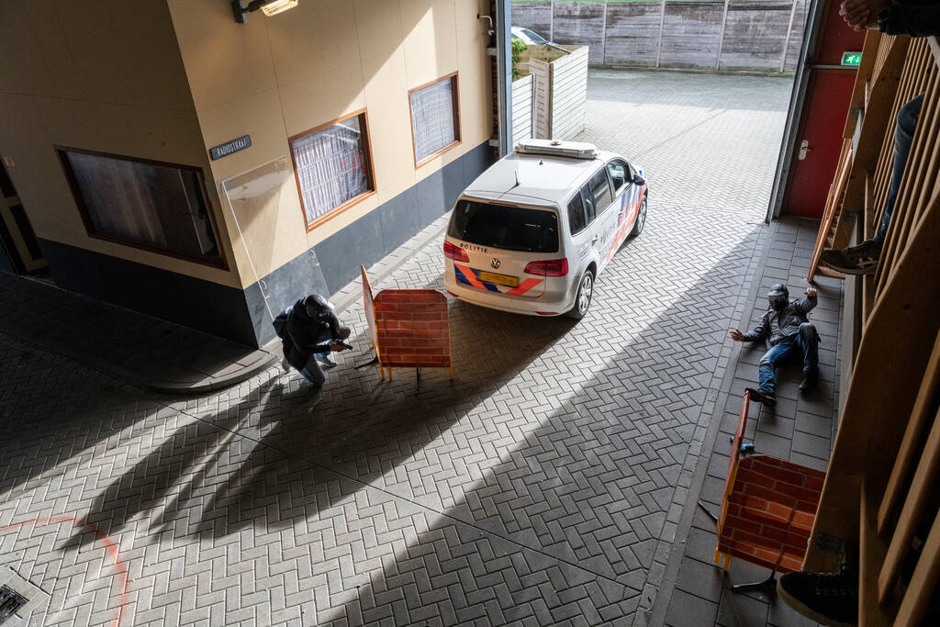

Kenmerk Jaarverslag 2025
Status Definitief
Rubricering Niet vertrouwelijk
Datum 25-03-2026
Inhoudsopgave

Inleiding 3
1. Terugblik werkwijze 2025 4
1.1 Taken van de examencommissie 4
1.2 Vertegenwoordiging examencommissieleden 4
1.3 Wijzigingen in samenstelling examencommissie 5
1.4 Frequentie en wijze van vergaderen 5
1.5 Besluitvorming en wijze van verslaglegging 5
1.6 Wijze van afstemming 6
1.7 Facilitering van de examencommissie 6
1.8 Activiteiten van de examencommissie 7
1.9 Reflectie op eigen functioneren 8
2. Kwaliteitsbeeld examinering 2025 9
2.1 Kwaliteit van de exameninstrumenten 10
2.2 Kwaliteit van de certificering en diplomering 11
3. Vooruitblik 2026 12
Bijlagen 13

©2026 Politie, all rights reserved.
Niets uit deze uitgave mag worden verveelvoudigd, op geautomatiseerde wijze opgeslagen of openbaar gemaakt in enige vorm of op enigerlei wijze, hetzij elektronisch, mechanisch, door fotokopieën, opnamen of enige andere manier, zonder voorafgaande schriftelijke toestemming van de Politie.

Inleiding
Voor u ligt het jaarverslag over 2025 van de examencommissie Vakspecialistisch Politieonderwijs (VPO) van de Politieacademie.

Het jaar 2025 was een jaar waarin de examencommissie kon voldoen aan haar opdracht, door de examinering binnen VPO verder te borgen. De samenwerking met de teamchefs, coördinatoren van de onderwijsteams en de sectorleiding is verder verbeterd en geïntensiveerd. We vinden elkaar steeds beter en we betrekken elkaar ook proactief bij ontwikkelingen. Ook heeft de examencommissie in 2025 weer een groot aantal examendocumenten kunnen vaststellen.
Daarnaast waren er ook uitdagingen onder meer door de langdurige afwezigheid van collega’s, waardoor de druk op de examencommissie hoog was. De examencommissie is zich ervan bewust dat dit een uitzonderlijke situatie was. We zijn er trots op dat de hoge werkdruk geen gevolgen heeft gehad op de doorlooptermijnen van processen.

In het jaar 2025 vroeg een aantal specifieke casuïstiek veel aandacht. In enkele gevallen voelde de examencommissie zich genoodzaakt om niet alleen het overleg te voeren over de borging van de examens of de examenorganisatie, maar ook hardere maatregelen te moeten treffen. We zijn trots dat in samenwerking met het onderwijs en de praktijk, steeds weer voor een verbetering is gezorgd. Hierdoor kon de examinering op het vereiste niveau doorgang vinden.

We zien er naar uit om ook in het jaar 2026 in goede samenwerking en als (zeer) kritische vriend, de kwaliteit van de examinering binnen het VPO te borgen en verder te verbeteren. De samenleving heeft recht op goed opgeleide en professionele politiemedewerkers. Professioneel, omdat zij voldoen aan de gestelde kwalificatievereisten. Voor het behoud van onze democratische rechtsorde, is een deskundige en daarmee ook legitieme politie van groot belang. We zijn als examencommissie gemotiveerd om daaraan ook in 2026 onze bijdrage te leveren.

1. Terugblik werkwijze 2025

1.1 Taken van de examencommissie
De examencommissie voert de volgende wettelijke taken en bevoegdheden uit:
- Aanwijzen van examinatoren;
- Afgeven van getuigschriften, diploma’s, diplomasupplementen en certificaten nadat op objectieve en deskundige wijze is vastgesteld of studenten aan de voorwaarden hebben voldaan die de studiegids/opleidingsinformatie stelt ten aanzien van de competenties die nodig zijn voor het ontvangen van een kwalificatiebewijs;
- Borgen van de kwaliteit van examens, waaronder het monitoren van klachten met betrekking tot de examinering;
- Borgen van de kwaliteit van de organisatie en procedures rondom examens;
- Vaststellen van richtlijnen en aanwijzingen binnen de kaders van de OER om examens te beoordelen en de uitslag vast te stellen;
- Verlenen van vrijstellingen;
- Nemen van maatregelen bij onregelmatigheden. Bij ernstige onregelmatigheden kan de examencommissie de directeur voorstellen de inschrijving van de student definitief te beëindigen;
- Vaststellen van regels over de uitvoering van de hierboven genoemde taken en bevoegdheden over de maatregelen die de examencommissie in dit verband kan nemen;
- Opstellen van een jaarverslag. De examencommissie verstrekt het verslag aan de directeur.
Naast bovengenoemde wettelijke taken voert de examencommissie ook de volgende taken uit die staan beschreven in het Reglement Examencommissie:
- Behandelen van verzoeken van studenten en opleiding met betrekking tot examinering;
- Beoordelen van examenabsenties en indien van toepassing de gemiste gelegenheid ongedaan maken;
- Het vaststellen van examens.
Bij het volgen van een jaarcyclus wordt de PDCA-cyclus gehanteerd, waarin de gegevens en opbrengsten uit het jaarverslag input zijn voor het daaropvolgende jaarplan. Door dit cyclisch proces consequent te doorlopen ontstaat er een logisch verhaal van ontwikkelen via uitvoering naar een check op de kwaliteit en doorontwikkeling van de bevindingen.

1.2 Vertegenwoordiging examencommissieleden
De examencommissie voldeed in 2025 niet aan de vereiste samenstelling, zoals deze staat beschreven in het Reglement Examencommissie. Volgens het Reglement Examencommissie moeten minimaal twee examencommissieleden afkomstig zijn vanuit de beroepspraktijk. In 2025 was maar één examencommissielid afkomstig vanuit de beroepspraktijk. De examencommissie zal in 2026 op zoek gaan naar een tweede lid vanuit de beroepspraktijk.
Ten aanzien van de samenstelling van de examencommissie is in de afgelopen jaren een verbreding vanuit diverse gremia, intern en extern, gerealiseerd. De examencommissie bestond in 2025 uit leden afkomstig van diverse onderwijsteams, een vertegenwoordiger vanuit het werkveld (NP), een extern lid (NIPV) en vertegenwoordiging vanuit het Team Onderwijsondersteuning (TOO VPO).

1.3 Wijzigingen in samenstelling examencommissie
In 2025 heeft in de samenstelling van de examencommissie een aantal wijzigingen plaatsgevonden. Van twee examencommissieleden liep de tweede aanwijzingstermijn af. Ter vervanging is hiervoor één nieuw examencommissielid aangewezen. Daarnaast is de voorzitter vertrokken en is vanaf 1 januari 2026 een nieuwe voorzitter aangewezen. Tot slot is van twee examencommissieleden de eerste aanwijstermijn verlopen. Zij zijn opnieuw aangewezen voor een tweede termijn.

1.4 Frequentie en wijze van vergaderen
De examencommissie vergadert in de regel eens per zes weken en het dagelijks bestuur (DB) in de regel eens in de drie weken.
In 2025 stonden 9 examencommissiebijeenkomsten gepland, waarvan er 8 zijn doorgegaan. Alle bijeenkomsten vonden fysiek plaats, waarbij er de mogelijkheid was om digitaal aan te sluiten.
In 2025 hebben 18 bijeenkomsten van het DB plaatsgevonden. Net zoals bij de examencommissiebijeenkomsten vonden deze bijeenkomsten fysiek plaats en was er de mogelijkheid om digitaal aan te sluiten.

1.5 Besluitvorming en wijze van verslaglegging
Dagelijks Bestuur
Het DB bereidt de examencommissiebijeenkomsten voor en verzorgt de besluitvorming in dagelijkse zaken die inhoudelijk of qua doorlooptijd voortgang vereisen. Verder worden binnen het DB casuïstiek besproken, analyses voorbereid en adviezen opgesteld.
Eén van de adviezen die door het DB wordt opgesteld, is een advies over het al dan niet vaststellen van examendocumenten. De DB-leden nemen hiervoor de aangeleverde examendocumenten en het validatieverslag door. Het advies wordt vervolgens besproken binnen de examencommissie waar vervolgens de examendocumenten al dan niet wordt vastgesteld.
Van de DB-bijeenkomsten worden verslagen opgesteld die vervolgens worden besproken tijdens de examencommissiebijeenkomsten. Daarnaast ontvangt de examencommissie per kwartaal een overzicht van de besluiten van het DB.
Voltallige examencommissie
Tijdens de examencommissiebijeenkomsten wordt de voortgang van lopende kwesties met de nodige besluitvorming besproken. De examencommissie krijgt een terugkoppeling van de overleggen die de voorzitter en/of het DB heeft gevoerd met teamchefs, de sectorleiding, de onderwijsdirecteur of de Inspectie van Justitie & Veiligheid. Indien door het onderwijsteam examendocumenten ter vaststelling zijn aangeboden, ontvangt de examencommissie hiervan de documenten samen met het advies van het DB.
Tijdens de examencommissiebijeenkomsten staan naast de mededelingen en de rondvraag de volgende punten standaard op de agenda:
- verslag vorige examencommissiebijeenkomst;
- verslagen DB-overleggen;
- besluitenlijst;
- visitatieverslagen;
- casuïstiek;
- examendocumenten.

Overige belangrijke punten op de agenda van de examencommissiebijeenkomst waren:
- te stellen eisen aan de examenorganisatie meetmiddelen Verkeer;
- casuïstiek inzake het examen Vakhandel Wapens en Munitie;
- borging van de kwaliteit examinatoren, beleid van de sector VPO;
- gebruik Artificiële Intelligentie in examens (AI-tools);
- de examinering en (her)certificering van examinatoren;
- evaluatie en verbetering van het proces en inhoudelijke vaststelling examendocumenten;
- samenhang kwalificatievereisten en examendocumenten/validatieverslagen.

Afwikkeling
Alle besluiten en verslagen van de bijeenkomsten worden gearchiveerd door het secretariaat van de examencommissie VPO en daarnaast jaarlijks aangeboden ter archivering binnen de Politieacademie.
De communicatie over de zienswijze en notities van de examencommissie VPO wordt vormgegeven in het overleg met teamchefs en sectorhoofd en wordt in principe mondeling toegelicht en door middel van e-mail gedeeld.

1.6 Wijze van afstemming
In 2025 hebben twee driehoeksoverleggen plaatsgevonden. Deze overleggen vonden plaats met de directie, het verantwoordelijk sectorhoofd VPO, de voorzitter en de secretaris(sen). De agendapunten van de overleggen verschillen per keer en worden in gezamenlijk overleg ingebracht. Van de overleggen wordt een verslag opgesteld.
In 2025 hebben vijf sectoroverleggen plaatsgevonden. Deze overleggen vonden plaats met het verantwoordelijk sectorhoofd VPO, de voorzitter en de secretaris(sen). De agendapunten zijn lopende zaken met betrekking tot examinering, voortgang van de speerpunten uit het jaarplan en de ontwikkelingen binnen het vakspecialistisch politieonderwijs. Buiten deze formele overleggen heeft op ad-hoc basis bij onvoorziene omstandigheden overleg plaatsgevonden.
Wanneer de situatie daarom vroeg, hebben de voorzitter en de secretarissen overleggen gevoerd met individuele teamchefs of coördinatoren.
De examencommissie heeft eenmaal een overleg gehad met de Commissie van beroep voor de examens (CoBex). Aan de hand van casuïstiek werd de rol en taak van de examencommissie besproken tijdens een beroepsschrift en een hoorzitting. Verder zijn belangrijke ontwikkelingen en de werkwijze van beide commissies besproken.
In 2025 hebben twee overleggen plaatsgevonden tussen de vertegenwoordiger van team Onderwijs, Kwaliteit en Professie (OKP), de voorzitters van de drie examencommissies en secretarissen. Tijdens deze overleggen zijn lopende zaken besproken en is ingegaan op het validatiebeleid, ontwikkelingen met betrekking tot AI, wijzigingen in de OER en onderliggende regelingen.
Tot slot hebben negen teamoverleggen plaatsgevonden. Deze overleggen vonden plaats met de voorzitters van de drie examencommissies, de secretarissen en de medewerkers van de ondersteuning. Aansluitend aan dit overleg vond een overleg met alleen de voorzitters en secretarissen plaats over beleid en afstemming tussen de drie examencommissies.

1.7 Facilitering van de examencommissie
De voorzitter van de examencommissie VPO heeft een aanstelling voor 0,6 fte. De beide secretarissen hebben een fulltime betrekking ten behoeve van de examencommissies.
De individuele leden hebben vier uur per week beschikbaar gekregen voor hun werk bij de examencommissie. Voor het lid vanuit de beroepspraktijk is de beschikbaarheid gemaximeerd tot tien dagen per jaar. De beschikbare tijd wordt besteed aan voorbereiding van bijeenkomsten, deelname aan bijeenkomsten, visitaties en professionaliseringssessies. De examencommissieleden functioneren ook als ambassadeurs van de examencommissie. Zij zijn de verbindende factor tussen de onderwijs- en praktijkcollega’s. Ook fungeren examencommissieleden als vraagbaak als het gaat om de werkwijze van de examencommissie en casuïstiek. Op deze manier wordt gewerkt aan de wederzijdse versterking van de kwaliteit van onderwijs, examinering en politieprofessie.
De examencommissieleden hebben op basis van veertig werkweken per jaar 160 uur beschikbaar voor de examencommissie. Het lid uit de beroepspraktijk heeft 90 uur per jaar beschikbaar. In de praktijk is dit vaak minder, omdat door overige werkzaamheden deze uren niet altijd beschikbaar zijn.
Het examencommissielid dat lid is van het DB heeft acht uur per week beschikbaar gekregen voor het uitvoeren van de werkzaamheden voor de examencommissie. Deze tijdsinvestering sluit aan op de omvang van de werkzaamheden voor het DB.
De directie keurde in 2025 de aanvragen voor professionalisering van de examencommissieleden goed, inclusief de daarbij behorende kosten.

1.8 Activiteiten van de examencommissie
De examencommissie VPO heeft in 2025 totaal 194 besluiten genomen. In bijlage 1 t/m 4 zijn overzichten opgenomen met betrekking tot de besluiten die zijn genomen.
Digitalisering werkprocessen
In 2024 is de werkorganisatie van de examencommissies gestart met de voorbereidingen om de werkprocessen (aanvragen die studenten en collega’s kunnen indienen) te digitaliseren en via Osiris te laten verlopen. Tot dan toe was slechts het werkproces ‘Vrijstelling aanvragen’ ingericht in Osiris. De overige aanvragen ontvangt de examencommissie via ingevulde Word-formulieren. Dat heeft de volgende nadelen:
- omslachtig voor de aanvrager (deze moet handmatig allerlei gegevens invullen);
- foutgevoelig;
- bewerkelijk voor de werkorganisatie van de examencommissies.
Het verzoek is om alle werkprocessen in Osiris in te richten, zodat aanvragen direct vanuit Osiris bij de examencommissies belanden.
In 2025 zijn de voorbereidingen voortgezet. Enkele werkprocessen zijn met behulp van businessanalisten van de staf uitgeschreven. Vervolgens is één werkproces aangeboden aan de IV-afdeling om een pilot te bouwen, met de bedoeling om na evaluatie alle werkprocessen in Osiris te bouwen. Door capaciteitsgebrek en verlegging van prioriteiten van de afdeling IV is er echter in 2025 onvoldoende voortgang geboekt. De pilot is niet gebouwd en het project is stil komen te liggen. Het project zal in 2026 weer opgepakt worden indien aan de volgende randvoorwaarden wordt voldaan:
- de businessanalisten van de staf zijn beschikbaar om ondersteuning te leveren;
- de IV-afdeling heeft capaciteit om de uitgewerkte werkprocessen in Osiris te bouwen.

Daarnaast heeft de examencommissie intern de behoefte om met name ook de eigen administratieve organisatie te optimaliseren. Nu worden, bijvoorbeeld, vergaderstukken per email verstuurd wat veelal per vergadering meerdere mails vraagt om de veelal tientallen bijlagen ter beschikking te kunnen stellen aan de EC-leden.

1.9 Reflectie op eigen functioneren
De leden konden in 2025 hun werk doen volgens hun eigen oordeel, zonder beïnvloeding van buitenaf en zonder dat iemand hen vertelde wat ze moesten besluiten. De onafhankelijkheid van de leden van de examencommissie was daardoor gewaarborgd.
In de dagelijkse dynamiek van de Politieacademie blijft het een uitdaging om als examencommissie zuiver de toezichthoudende, borgende rol te vervullen en niet mee te gaan helpen zorgen.
Waar nodig en helpend was er contact tussen onderwijsteams en examencommissie, waarbij we elkaar vanuit de onderscheiden taken ‘zorgen’ en ‘borgen’ inspireerden en versterkten. De examencommissie hecht veel belang aan deze constructieve professionele samenwerking en is ervan overtuigd dat dit de kwaliteit van het onderwijs en examinering ten goede komt. Het balanceren tussen het zijn van onderwijscollega en kritische vriend vraagt om oefening en voortdurende aandacht. Vindbaar zijn, aanspreekbaar zijn en meedenken vindt de examencommissie belangrijk.
In 2025 is wederom gewerkt aan de expertise van de examencommissieleden. Hiervoor zijn verspreid over het jaar twee professionaliseringsdagen georganiseerd voor de examencommissies. Bij de eerste dag stonden de thema’s ‘diversiteit en inclusie’ en ‘morele oordeelsvorming’ centraal. Tijdens de tweede dag stonden de thema’s ‘doorlopend beoordelen’ en ‘het vaststellingsproces’ centraal. Wel vraagt het inwerken van nieuwe leden extra aandacht, respectievelijk een inwerkplan.
De mogelijkheden om de leden van de examencommissie de SKE-opleiding te laten volgen worden op dit moment onderzocht.

2. Kwaliteitsbeeld examinering 2025
In dit hoofdstuk geeft de examencommissie haar beeld van de kwaliteit van de examinering in het afgelopen jaar weer. De bevindingen over de kwaliteit van de exameninstrumenten, de examenuitvoering en de certificering en diplomering worden in de volgende paragrafen beschreven.
Jaarplan 2025
Voor de borging van de kwaliteit van de examinering heeft de examencommissie in het jaarplan 2025 de volgende speerpunten opgenomen:
- Generatieve kunstmatige intelligentie (AI) in relatie tot examinering;
- Bijdragen aan kwaliteitsverbetering, door borging van de examens;
- Doorontwikkeling van kwaliteitsborging examinatoren;
- Vaststellen examenprogramma’s en -documenten;
- Visiteren van examens binnen VPO;
- Borgen van de kwaliteit van waardedocumenten.
De inspanning van de examencommissie in relatie daarmee waren in het verslagjaar op hoofdlijnen als volgt:
1. Generatieve kunstmatige intelligentie (AI) in relatie tot examinering
In samenwerking met de Staf PA, de onderwijsteams en de examencommissies, is de handleiding Gebruik van Generatieve AI (GenAI) voor docenten en studenten vastgesteld. De betrokkenen hebben afgesproken dat vanaf 1 juli 2025 in examendocumenten die ter vaststelling worden voorgelegd aan de examencommissie wordt beschreven of en zo ja, op welke wijze GenAI is toegestaan in het examen. Bij het vaststellen van examendocumenten beoordeelt de examencommissie of hieraan is voldaan.
2. Bijdragen aan kwaliteitsverbetering, door borging van de examens
De examencommissie heeft veel nieuwe en bijgestelde examendocumenten vastgesteld. In de meeste gevallen was na een eerste beoordeling van het document een bijstelling nodig door het onderwijsteam, omdat de kwaliteit van het examendocument nog niet op orde was. Wanneer de kwaliteit nog niet op orde was, ontving het onderwijs hierover een schriftelijke terugkoppeling. De examencommissie heeft alle examendocumenten die in 2025 zijn aangeboden, kunnen vaststellen. Op basis van steekproeven bij de afname van examens wordt door de examencommissie gecontroleerd of het examen wordt afgenomen op basis van het recentste vastgestelde examen.
3. Doorontwikkeling van kwaliteitsborging examinatoren
Ook in 2025 is doorlopende aandacht geweest voor de kwaliteitsborging van examinatoren. Bij elke gelegenheid, zoals een voorbereiding van een visitatie van een examen of bij een melding van een onregelmatigheid bij een examen, wordt door de examencommissie binnen de geldende systemen nagegaan of de betreffende examinator over de geldige certificering en aanwijzing beschikt. Mocht dit niet het geval zijn, dan worden altijd passende maatregelen getroffen door de examencommissie. In bijlage 6 is een overzicht opgenomen van het aantal gecertificeerde examinatoren en het aantal (her)certificeringen die zijn uitgevoerd.
Bij het toepassen van het fenomeen ‘doorlopend beoordelen’ of ‘doorlopend kwalificeren’ binnen bepaalde onderwijsteams VPO is met name gedurende 2025 door de examencommissie toegezien op de daadwerkelijke certificering tot examinator van alle betrokken docenten.
Bij visitaties wordt nagegaan of examinatoren ook onderling ‘kalibreren’. Indien dat niet regelmatig gebeurt, wordt in gesprek het belang van deze kwaliteitsborging benadrukt en in het visitatieverslag vermeld.
4. Vaststellen examenprogramma’s en -documenten
In het jaar 2025 zijn door de examencommissie met grote regelmaat examendocumenten besproken en vastgesteld. Het betrof nieuwe examens, maar ook bijgestelde en verbeterde examens. De kwaliteit van de examendocumenten is wisselend, maar door behandeling en feedback van de examencommissie konden alle ingediende examendocumenten worden vastgesteld. In 2025 heeft de examencommissie scherper gelet op het bijgevoegde validatieverslag, mede met het oog op de dekkingsmatrix aangaande de vereiste kwalificatievereisten. In 2025 is ook een nieuw format validatieverslag binnen de PA vastgesteld. De examencommissie was bij dit proces betrokken.
5. Visiteren van examens binnen VPO
Gedurende het jaar 2025 zijn er 38 examens door de examencommissie gevisiteerd. Visitatie vindt plaats op intekening door de leden van de examencommissie, op vooraf bij de onderwijsteams opgevraagde examenmomenten. Het is mogelijk dat het examenmoment van een gepland examen om verschillende redenen wordt aangepast of niet doorgaat. Ook is de beschikbare tijd voor het plannen van visitaties voor de leden van de examencommissie beperkt. Door langdurige afwezigheid van een aantal examencommissieleden heeft de examencommissie minder visitaties kunnen uitvoeren dan vooraf was beoogd.
Bij de gevisiteerde examens is de algemene indruk dat er professioneel en volgens het vastgestelde examendocument wordt geëxamineerd. De examinatoren stellen een visitatie vaak zeer op prijs. Met de opmerkingen en/of suggesties wordt nagenoeg altijd voortvarend door de examinatoren aan de slag gegaan. De visitatieverslagen worden vastgesteld in de vergadering van de examencommissie en daarna gedeeld met het onderwijsteam en de sectorleiding. Indien nodig wordt door de examencommissie bij het onderwijsteam of de sectorleiding navraag gedaan omtrent de opvolging van de aanbevelingen.
6. Borgen van de kwaliteit van waardedocumenten
In 2025 zijn alle afgegeven diploma’s en certificaten ondertekend door de voorzitter of de secretaris. Bij deze ondertekening werd tevens de kwaliteit van de waardedocumenten geborgd, op basis van steekproeven die door de voorzitter en de secretaris worden uitgevoerd. Daarnaast wordt de kwaliteit geborgd door de vastgestelde werkwijze binnen de Politieacademie, waarbij het Onderwijs Service Punt (OSP) een belangrijke rol vervuld. De examencommissies en OSP zijn zeer intensief in hun samenwerking.

2.1 Kwaliteit van de exameninstrumenten
In 2025 heeft de examencommissie 64 examendocumenten vastgesteld. Een overzicht hiervan is opgenomen in bijlage 7. In 2024 zijn 46 examendocumenten vastgesteld. De meeste examendocumenten betroffen aangepaste examens. Hierbij ging het vaak om kwaliteitsverbeteringen, die vanuit evaluaties noodzakelijk bleken. In de lijn van de afgelopen jaren blijft de kwaliteit van de aangeboden examendocumenten stijgen, dat is een mooie ontwikkeling. De gezamenlijke inzet van onderwijs en examencommissie werpt zichtbare vruchten af.
De examencommissie heeft strenger toegezien op de validering van nieuwe en aangepaste examens, een taak die bij de onderwijsteams is belegd. De examencommissie heeft als eis gehanteerd dat een, ter vaststelling aangeboden nieuw examendocument, voorzien moet zijn van een gedegen validatieverslag door het onderwijsteam. Gebleken is dat een zorgvuldig validatieproces de kwaliteit van de examens ten goede komt. Wel is geconstateerd dat het bestaande validatiebeleid binnen de Politieacademie niet in alle opzichten helder en/of werkbaar was voor de onderwijsteams. In 2026 zal het validatiebeleid worden aangepast.

2.2 Kwaliteit van de certificering en diplomering
In 2025 werden 13.126 certificaten en 160 diploma's afgegeven voor de sector VPO. Een overzicht hiervan is opgenomen in bijlage 5. In 2024 waren dit 13.249 certificaten en 221 diploma's. Er is in 2025 bij VPO geen fysieke steekproef gehouden op de uitgifte van de certificaten. De uitgifte van alle diploma's is handmatig gecontroleerd en in orde bevonden.
Uit controles is gebleken dat er soms aanvullende informatie vanuit OSP nodig was en zaken in dossiers aangepast moesten worden, maar dat in alle gevallen diploma’s en certificaten terecht zijn afgegeven.

3. Vooruitblik 2026
In het jaarplan 2026 zijn speerpunten opgenomen die zorgen voor een continu verbeteringsproces van de examenprocessen. Door te kiezen voor speerpunten is de examencommissie goed in staat om te focussen op prioriteiten. Daarnaast ontwikkelen we, in afstemming met de sectorleiding van de onderwijsteams, een aantal ingezette bewegingen door en hebben we een aantal activiteiten die tot onze standaardactiviteiten behoren.
Speerpunten
- De omgang met Generatieve AI in relatie tot examinering;
- De kwaliteitsborging van examinatoren;
- Het bijdragen aan kwaliteitsverbetering, door de borging van de kwaliteit van de examens.
Doorontwikkeling van
- Het versterken van de (competenties van) examencommissieleden;
- Het versterken van de PDCA-cyclus;
- Het inrichten van een vaststellingsprotocol.

Doorlopende activiteiten
- Het vaststellen van examendocumenten en –programma’s;
- Het visiteren van examens;
- Het borgen van de kwaliteit van de waardedocumenten;
- De bezetting van de examencommissie.

Bijlagen
Bijlage 1 – Aantal dossiers, besluiten en beroepschriften voor heroverweging VPO 2025
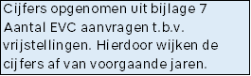

Bijlage 2 – Aantallen besluiten versus aantal afgenomen examens
Bijlage 3 – Ontwikkeling aantallen besluiten en behandelde dossiers door de examencommissies
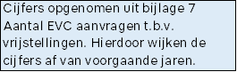

Bijlage 4 – Aantal behandelde EVC aanvragen t.b.v. vrijstellingen

Bijlage 5 – Aantal verstrekte certificaten, diploma’s en getuigschriften

Bijlage 6 – Data m.b.t. aantal examinatoren
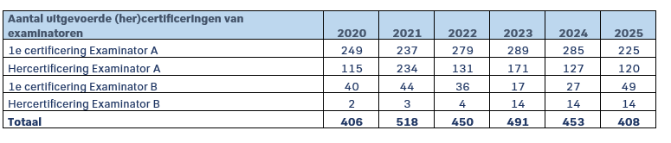

Bijlage 7 – Aantal examendocumenten behandeld ter vaststelling VPO 2025
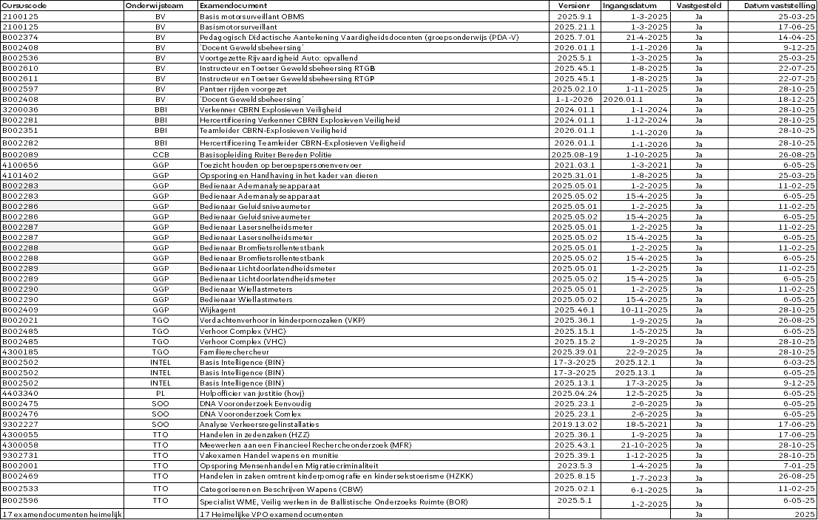

Aantal opgestelde besluiten/ behandelde dossiers (bron: Registratie examencommissie).
Aantal beroepschriften voor heroverweging ter behandeling door de examencommissie. Uitkomsten zijn vermeld onder de streep. (Bron: Registratie examencommissie)
Aantal afgenomen examens zonder examinatorenexamens, korps- en portfolio opdrachten en “heeft deelgenomen” conform MARAP-definitie.
Aantal opgestelde besluiten/ behandelde dossiers (bron: registratie examencommissie)
Alle vragen zijn vanaf 2020 toebedeeld aan teams/ opleidingen
In de jaren 2014, 2015 en 2016 werd er nog geen onderscheid gemaakt tussen de verschillende VPO teams
Aantal EVC aanvragen 2011 t/m 2023 (bron: registratie EVC-bureau en examencommissie)
Inclusief toelating (niveaudrempel)
Aantal verstrekte certificaten, diploma’s 2020-2024 (bron: Rapportage onderwijsinformatie politieacademie
VPO zonder geaccrediteerde opleidingen vallen onder HPO en niet opgenomen in deze cijfers.
Uitgangspunt zijn alle examinatoren waarvan het certificaat nog geldig is in de jaren 2020 t/m 2023
Door coulanceregeling i.v.m. Covid-19 zijn er in 2020 en 2021 minder hercertificeringen uitgevoerd. Deze moeten zodra maatregelen het toelaten ingehaald worden.

